OPŠTA SAVREMENA ISTORIJA 1941-1989.

Napomena: dodatni materijal može poslužiti za lakše razumijevanje značaja za pojavu i djelovanje antifašistikog pokreta u Jugoslaviji i uticaj velikih velikih sila na dešavanja u okupiranoj Jugoslaviji.

SPOLJNI FAKTOR U JUGOSLOVENSKOM GRAĐANSKOM RATU
1941–1945.

Kraljevina SHS (Jugoslavija) – opšte karakteristike

Drugi svjetski rat, najveći oružani sukob u dosadašnjoj istoriji, karakteriše i snažan antifašistički pokret i revolucija u Jugoslaviji 1941–1945. godine. Da bi se lakše shvatio međunarodni položaj Jugoslavije pred Drugi svjetski rat moramo u nekoliko kratkih napomena objasniti ne samo međunarodni položaj Kraljevine Jugoslavije već i njen unutrašnji razvoj.
Kraljevina Srba Hrvata i Slovenaca (od 3. oktobra 1929. godine mijenja naziv u Kraljevina Jugoslavija) stvorena je 1. decembra 1918. Kraljevina, na čelu sa dinastijom Karađorđevića, prostirala se na površini od 248.666 km², zaposjedala je centralni dio Balkanskog poluostrva, prostirala se u dijelu Panonske nizije, dopirala do Alpa na sjeverozapadu i do blizu Egejskog mora na jugu, i izbijala je na Jadransko more dužinom od nekoliko stotina kilometara. Ovaj prostor 1921. naseljavalo je 12.055.715 stanovnika različite nacionalne i vjerske pripadnosti i različitog stepena ekonomskog i kulturnog razvitka.
Kraljevina SHS suočavala se od svog nastanka sa spoljnim teškoćama i praktično je sa svim susjednim državama, osim sa Grčkom i Rumunijom, imala spornih neriješenih pitanja. Ekonomsko zaostajanje bilo je vidljivo i kroz dvije činjenice: prva, broj stanovnika koje se 1931. bavilo poljoprivredom, šumarstvom i ribolovom u procentima je iznosio 76,58% što ukazuje da je industrija bila nerazvijena, i druga, nakon Grčke Jugoslavija je bila najzaduženija država Evrope.

Međunarodni položaj Kraljevine Jugoslavije
i pristupanje Trojnom paktu

Jugoslovensku državu, opterećenu složenim unutrašnjim međunacionalnim odnosima, političkim previranjima i privrednim problemima, 30-ih godina XX vijeka sve više pritiskaju i prestrojavanja na međunarodnoj sceni naročito agresivne akcije i težnje Njemačke i Italije. Opkoljavanje Jugoslavije započelo je anšlusom 1938, kada je za susjeda Jugoslavija dobila moćnu Njemačku, a nastavilo se italijanskom okupacijom Albanije 1939. Pristupanjem Rumunije, Mađarske i Bugarske Trojnom paktu i ulaskom njemačke armije u te države u vremenu od novembra 1940. do marta 1941, Kraljevina Jugoslavija se duž najvećeg dijela svojih granica suočila sa snažnim njemačkim i italijanskim pritiskom. Bila je to pozicija između „čekića i nakovnja“. Hitler je želio da Jugoslaviju uvede mirnim putem u Trojni pakt imajući u vidu planirani rat protiv Sovjetskog Saveza, napad na Grčku, rezerve sirovina i hrane i njihovo nesmetano iskorišćavanje, čak i po cijenu ustupaka, koji su izazivali negodovanje na strani ostalih Hitlerovih satelita. General Jodl je izjavio da se Hitler prema Jugoslaviji ponaša kao prema „primadoni“. S druge strane, britanski premijer Čerčil, želio je da smanji njemački vojni pritisak kojim je Velika Britanija bila izložena pa je tražio po svaku cijenu otvaranje novih frontova po Evropi. U tom smislu, Jugoslaviji je predlagao i besmislene ideje, poput one, da jugoslovenska vojska napadne italijansku vojsku u Albaniji, naoruža se zaplijenjenim oružjem i tako „spremna“ dočeka do tada na kopnu neporaženu njemačku vojsku.
Pritisak Njemačke da Jugoslavija uđe u Trojni pakt i pritisak Britanije da toga ne dođe, dovele su državu, sve više opterećenu i unutrašnjim problemima, u vrlo tešku situaciju. Cijeneći trenutni raspored snaga u Evropi, njemačku vojnu superiornost a britansku nemoć u pružanju bilo kakve vojne pomoći, Namjesništvo, na čelu sa knezom Pavlom Karađorđevićem, donijelo je 20. marta 1941. odluku da se pristupi Trojnom paktu. Odluka je ozvaničena u Beču 25. marta 1941.

Odbacivanje Trojnog pakta i vojni slom

Zbog pristupa Trojnom paktu ostavku su dali pojedini ministri iz jugoslovenske Vlade, dio oficira je takođe bio nezadovoljan, pa je britanska Vlada u tome vidjela svoju šansu.
Koristeći se tom činjenicom, kao i činjenicom da je među srpskim narodom bio snažno izražen patriotizam i antifašizam, britanska obavještajna služba je potpomogla prevrat koji se dogodio u noći 26./27. marta 1941, a koji je imao za posledicu rušenje Vlade i Namjesništva. Čim je ujutro 27. marta objavljeno da je vojska izvršila puč i srušila režim i time poništila potpisivanje Protokola o pristupanju Trojnom paktu na ulicama Beograda skupio se veliki broj stanovništva iz svih socijalnih slojeva. Oduševljeno se skandiralo „Bolje rat nego pakt“, „Bolje rob nego grob“, a iz Londona Čerčil je patetično poručio da je Jugoslavija „pronašla svoju dušu“, ne nudeći, međutim, nikakvu konkretnu pomoć na očekivanu njemačku agresiju. Istovremeno iz Hrvatske i Slovenije stizale su potpuno drugačije poruke: Hrvati su objavili saopštenje da su Srbi sluge Engleza a da oni neće da ratuju protiv Njemaca; slično su se ponašali i Slovenci. Na čelo države došla je Vlada generala Simovića, maloljetni kralj Petar II proglašen je punoljetnim a naknadnu proklamaciju kojom je tobože mandat za sastav Vlade povjerio generalu Simoviću pročitao je preko Radio-Beograda jedan pučistički oficir koji je imao sličan glas glasu Petra II.
Događaje u Beogradu Hitler je primio krajnje odlučno, s mržnjom, kako je Ribentrop (ministar spoljnih poslova) izjavio Hitler je bio pogođen „u sam živac“. U poduhvat kažnjavanja unosio je i lični bijes i srbofobiju naslijeđenu iz Prvog svjetskog rata. Nakon razornog bombardovanja Beograda 6. aprila 1941. i drugih gradova uslijedio je brz prodor njemačkih, italijanskih i mađarskih divizija što je rezultiralo kapitulacijom jugoslovenske vojske 17. aprila 1941. Uslijedila je vojna okupacija Jugoslavije i komadanje njene teritorije, a kralj Petar II je sa Vladom napustio Jugoslaviju i preko Grčke i Palestine stigao u London juna 1941. odakle je poručio da neće prekidati borbu protiv okupatora. Već 10. aprila 1941. proglašena je u Zagrebu Nezavisna Država Hrvatska (NDH) koja je na čelu sa „poglavnikom“ Antom Pavelićem ostala do kraja rata vjeran saveznik Njemačke.

Ustanak i početak antifašitičke borbe na tlu Jugoslavije

Napad Njemačke na Sovjetski Savez 22. juna 1941. dao je porobljenim narodima Evrope nadu da će brzo doći kraj fašističkoj okupaciji. To je naročito bilo izraženo za komuniste u evropskim zemljama, koji su pod uticajem sovjetskih ocjena, bili ubijeđeni ne samo da će rat biti ubrzo gotov već da će revolucijom stvoriti pravednije društvo u svojim državama. Toj euforiji podlegli su i komunisti u Jugoslaviji pa su je i sami dodatno širili. Stupanje u rat Sovjetskog Saveza ulilo je nadu ugroženim porobljenim narodima u Jugoslaviji, prije svega Srbima ugroženim od strane ustaša u NDH, i Slovencima, ugroženim germanizacijom, da je vrijeme da se podigne ustanak, pomogne borba Sovjetskog Saveza i da doprinos pobjedi nad fašizmom. Srpsko stanovništvo u NDH ugroženo bezobzirnim pokoljima od strane ustaša pružilo je spontan otpor već u maju 1941, kao što je to u junu uradio srpski živalj u istočnoj Hercegovini, a Komunistička partija Jugoslavije (KPJ) je 4. jula 1941. donijela odluku o otpočinjanju oružane borbe. U julu mjesecu počeće ustanička borba u Srbiji i Crnoj Gori. Ustaničku borbu vodila je KPJ ostajući do kraja rata na antifašističkoj strani i u početku četnički pokret koji će, međutim, vrlo brzo ostvariti otvorenu kolaboraciju sa okupatorom koje će se držati do kraja rata.

Politika velikih sila prema Jugoslaviji (1941–1945)

Velike sile koje su činile savezničku antifašističku koaliciju (SSSR, SAD i Velika Britanija) bile su zainteresovane za ratna dešavanja u Jugoslaviji, naročito Velika Britanija i SSSR. Što su više zapadni saveznici prenosili ratne operacije prema jugu Evrope, to se pojačavalo njihovo interesovanje za jugoslovensko ratište. U septembru 1942. uoči američko-britanskog iskrcavanja u Francusku Sjevernu Afriku general Harold Aleksander tražio je od Draže Mihailovića, vođe četničkog pokreta, da se četnici aktiviraju protiv okupatora. Britanci su preko jugoslovenske vlade u Londonu opomenuli Mihailovića da četnici od oktobra 1941. ne učestvuju u toj borbi i da nju jedino vode partizani pod vođstvom Tita i KPJ. Britanski major Piter Boj je krajem decembra 1942. saopštio majoru Živanu Kneževiću da Mihailović sarađuje s Italijanima i kvislinzima. Iz više razloga Mihailović je odbacio borbu protiv Njemaca i Italijana pri tome ne sagledavajući i ne shvatajući u punoj mjeri odnose i interese među velikim silama antifašističkim saveznicima.
Tito je u ime KPJ, odnosno narodnoslobodilačkog pokreta (NOP), od prvog dana ustanka tražio pomoć od sovjetske vlade i Vrhovne komande Crvene armije preko Kominterne, ali ona nije stizala, iako ima indicija da je ona u zimu 1942. bila obećana. Kominterna nije mogla donijeti samostalno odluku budući da je instrukcije dobijala iz Moskve, a u Moskvi Staljin i njegovi saradnici nijesu blagonaklono gledali na ideološki radikalizam rukovodstva KPJ iako su podržavali NOP i njegovu borbu. Staljin nije želio da zbog klasnog radikalizma KPJ dovede u pitanje odnose sa antifašističkim saveznicima i insistirao je na tome da KPJ mora voditi prvenstveno narodnooslobodilačku i antifašističu borbu a ne proletersku revoluciju. To je naglašeno i u opširnom telegramu koji je Kominterna uputila Titu kao odgovor na njegov telegram u kome je on najavio da će se održati Osnivačka skupština Antifašističkog vijeća narodnog oslobođenja Jugoslavije (AVNOJ), do čega će doći u Bihaću 26. i 27. novembra 1942.
Kominterna je negativno reagovala i na vijest o martovskim pregovorima predstavnika NOP-a sa Njemcima 1943. o razmjeni ratnih zarobljenika i privremenom obustavljanju vojnih operacija. Ti pregovori, vođeni bez znanja Moskve, pokazuju da je rat u Jugoslaviji, uz oslobodilački, imao i klasni karakter. Rukovodstvo NOP-a je pokazalo da četnike smatra glavnim protivnikom i da je njihovo uništenje, u svijetlu moguće savezničke invazije na Balkan, primaran cilj. Čak su se čule izjave predstavnika NOP-a da bi se u tom slučaju tukli protiv Engleza ukoliko dođe do iskrcavanja. Moskva nije željela ni da ova epizoda ugrozi njene odnose sa Britanijom i SAD upozoravajući NOP da je primarni cilj u ovoj fazi rata borba protiv okupatora.
Britanci su bili svjesni „partizanske armade“ u Jugoslaviji na čiju su snagu računali u svijetlu planova o invaziji iz Tunisa na Siciliju i jug Italije (jul-septembar 1943). To ne znači da su odbacili jugoslovensku vladu i monarhiju, ali je ova razjedinjena i neupotrebljiva u novim vremenima postala teret i za Čerčila. Takvo stanje je i predsjednika SAD Frenklina Ruzvelta navodilo da u proljeće 1943. razmišlja ima li uopšte smisla i potrebe zalagati se za obnovu Jugoslavije pri postojanju tako jako izraženih antagonizama između prvaka srpske i hrvatske buržoazije.
Zaokret u britanskoj politici iskazan je i kroz slanje misija kod NOP-a čime su uspostavljeni zvanični kontakti: misija Vilijama Stjuarta i kapetana F. V. Dikina, a zatim u septembru 1943. brigadnog generala Ficroja Maklejna. Dolaskom Maklejna na čelo britanske misije u Jugoslaviji, Velika Britanija je de facto priznala NOV (narodnooslobodilačke vojske) i POJ (partizanski oderdi Jugoslavije). Ipak, kod rukovodstva NOP-a ostala je doza sumnjičavosti u britanske namjere jer je u misiji kod četničkog pokreta bio britanski oficir pukovnik Bil Bejli. Konačno, britanska vojna misija napustila je Mihailovićevu vrhovnu komandu sredinom 1944. ali je tada stigla američka vojna misija.
Ratna 1943. bila je u pravom smislu riječi prekretnica za Saveznike u Evropi: njemačke snage pretprjele su dva teška poraza na istočnom frontu kod Staljingrada (februar) i Kurska (jul), njemačko-italijanske snage kapitulirale su u Sjevernoj Africi (maj) nakon čega je uslijedilo iskrcavanje američkih i britanskih snaga na Siciliju (jul) a nakon iskrcavanja na jug Apeninskog poluostrva Italija je kapitulirala (septembar).
Na jugoslovenskom ratištu NOP je 1943. pretrpio dvije teške ofanzive njemačke vojske i njenih saveznika: na Neretvi (januar-april) i Sutjesci (maj-jun). I pored teških gubitaka partizanske jedinice su upjele izbjeći uništenje postižući dva velika cilja: teško su porazili četnike i vijest o ovim uspjesima stigle su do Saveznika. Ubrzo zatim 29. i 30. novembra u Jajcu je održano Drugo zasjedanje AVNOJ-a na kome je AVNOJ proglašen za najviši organ vlasti jugoslovenske federacije, a NKOJ je formiran kao najviši izvršni i naredbodavni organa narodne vlasti, funkcionišući kao privremena vlada.
Na konferenciji koju su Staljin, Ruzvelt i Čerčil održali u Teheranu (28. novembar – 1. decembar 1943) donijeti su konkretni zaključci za NOP – „da se partizanima u Jugoslaviji ukaže pomoć u materijalu i opremi u najvećem mogućem obimu, kao i operacijama komandosa“. Ovim je potvrđen međunarodni značaj NOV i POJ kao vojničkog faktora i odato je priznanje Titu i KPJ kao predvodnicima oružanog pokreta.
Čerčilovoj politici kompromisa u Jugoslaviji prišla je decembra 1943. i sovjetska vlada, što je britanskog premijera podstaklo da nastavi pritisak na umjerenije krugove jugoslovenske buržoazije da što prije nađu „modus vivendi“ s NOP-om. Ideju o jedinstvenoj jugoslovenskoj vladi, kako je želio Čerčil, podržavala je i Moskva, ali tek pošto Mihailović i oni koji ga podržavaju budu eliminisani. Nakon misije Titovog generala Vladimira Velebita u Londonu u maju 1944. došlo je do prvog sporazuma novog predsjednika izbjegličke vlade Ivana Šubašića i Tita na Visu juna 1944. Izbjeglička vlada se obavezala da će osuditi Mihailovića i njegov pokret kao izdajnike, da će priznati NOV i aktivnost u inostranstvu usmjeriti u interesu oslobodilačke borbe, a NKOJ se obavezao da neće postavljati pitanje konačnog uređenja države do konačnog oslobođenja. U avgustu 1944. iz Šubašićeve vlade uklonjen je Mihailović.
Pred vojnim raspletom u Srbiji i istočnim dijelovima Jugoslavije, a na drugoj strani uoči sastanka Čerčila i Staljina, Britanci i Šubašić su pojačavali pritisak na rukovodstvo nove Jugoslavije radi stvaranja jedinstvene vlade prije nego dođe do susreta Staljina i Čerčila u Moskvi, ali je maršal Tito odbacivao njihove zahtjeve ukazujući na činjenicu da je u tom trenutku najvažnija borba za oslobođenje zemlje.
Prvo ratno putovanje Josipa Broza Tita u SSSR izvedeno je u potpunoj tajnosti. Tito je na put krenuo avionom u noći između 18. i 19. septembra 1944, kada je preko Barija i Krajove stigao u Moskvu (21. septembar), koju je napustio 28. septembra i u povratku preko Krajove i Vršca ušao je u oslobođeni Beograd 25. oktobra 1944. Ovim putovanjem u SSSR, u trenutku kada se Crvena armija nalazila na Dunavu, došlo je do poptunog razbijanja strateškog zaokruženja u kome se NOVJ borila od prvog dana rata. U SSSR-u se od aprila 1944. nalazila i vojna misija NOVJ sa general-lajtnantom Velimirom Terzićem na čelu, koja je obezbjeđivala ne samo koordinaciju i saradnju u vojnim pitanjima već je sa sovjetskom vladom zaključila i prvi zajam nove Jugoslavije u iznosu od dva miliona dolara i milion rubalja. To je bio prvi međunarodni ugovor koji je nova Jugoslavija zaključila s jednom vladom. Ovaj Titov put uznemirio je Čerčila. Ne zna se tačno šta je sve Tito razgovarao sa Staljinom koji je i dalje bio oprezan prema narednim akcijama u Jugoslaviji kako se ne bi remetili sovjetsko-britanski odnosi. Ono što se sigurno zna je to da je postignut sporazum da trupe Crvene armije stupe na tlo Jugoslavije i na njemu ostanu privremeno, poštujući postojeći sistem vlasti. Zaključeni sporazum je bez uzora u istoriji Drugog svjetskog rata. Prilikom razgovora sa Staljinom Tito je postigao dogovor o konkretnoj vojnoj pomoći SSSR-a u naoružanju NOVJ. Sovjeti su se obavezali da do kraja godine daju oružje za 12 divizija (brojnog sastava po 10.000 boraca) i dvije vazduhoplovne divizije. To je značilo – 96.515 pušaka, 1.329 radio-stanica, 491 borbeni avion i dr.
Novi pregovori između Šubašića i Tita obavljeni su u novembru 1944. u Beogradu. Njime se predviđalo obrazovanje kraljevskog namjesništva i zajedničke vlade. Sporazumom je bio obezbjeđen državno-pravni kontinuitet, a time i međunarodno priznanje nove Jugoslavije.
Tito je od prvog dana rata držao u svojim rukama veze pokreta otpora sa spoljnim svijetom: Kominternom, a poslije njenog raspuštanja sa Staljinom i Georgi Dimitrovim; razmjena ideja sa zapadnim vojnim predstavnicima kod Vrhovnog štaba (kapetanom V. F. Dikinom i F. Maklejnom) išla je u neposrednoj komunikaciji; poslije Teherana Tito vodi neposrednu prepisku sa Čerčilom; održavao je vezu sa generalom Crvene armije Kornjejevom. Od polovine 1944. Tito je nastavio razgovore o bitnim pitanjima nove Jugoslavije i njenih međunarodnih odnosa na nivou neposredne razmjene mišljenja sa Staljinom i Čerčilom.
Na drugoj konferenciji „velike trojice“, održanoj u Jalti od 4. do 11. februara 1945, odlučeno je da se u Jugoslaviji formira nacionalna (koaliciona) vlada uvođenjem u NKOJ predstavnika Kraljevske vlade iz Londona na čelu sa Ivanom Šubašićem. To će biti vlada Demokratske Federativne Jugoslavije (DFJ), iz marta 1945. Istovremeno, u AVNOJ će biti uključeni poslanici poslednje Narodne skupštine Kraljevine Jugoslavije, izabrane 1938, a koji nijesu bili kompromitovani saradnjom sa okupatorom.
Ubrzo nakon ove konferencije Jugoslavija je aprila 1945. radikalno skrenula ka SSSR-u. Potpisan je Ugovor o prijateljstvu, uzajamnoj pomoći i posleratnoj saradnji. Ugovor je potpisao maršal Tito na osnovu ovlašćenja Namjesništva. Bio je predviđen da traje 20 godina.
Završetkom rata, profilisanjem KPJ kao vodeće političke snage u Jugoslaviji, izgradnjom socijalističkog sistema i sporenjima sa zapadnim saveznicima na jugoazapadnim granicama Jugoslavija je u svojoj spoljnoj politici sve više sarađivala sa SSSR-om. Ipak, nakon sukoba Jugoslavije sa zemljama Informbiroa i SSSR-om 1948. biće prinuđena da traži sopstveni put izgradnje socijalizma i da se više osloni na pomoć SAD i Velike Britanije u odbrani svoje nezavisnosti.

Odnos Vatikana i Katoličke crkve prema Jugoslaviji

Katolička crkva na čelu sa Vatikanom je i prije stvaranja Kraljevine SHS aktivno djelovala sa antijugoslovenskih pozicija. Takvu politiku nije napustila ni u periodu do aprilskog rata i vojne okupacije 1941. Kad je počeo rat i stvorena NDH, dok još nije ni bila proglašena kapitulacija Kraljevine Jugoslavije, zagrebački nadbiskup Alojzije Stepinac je 16. aprila 1941. otišao u audijenciju kod Pavelića i čestitao mu i položaj i državu. Zatim je psojetio generala Slavka Kvaternika, Pavelićevog zamjenika, i njega pozdravio i iskazao mu žaljenje što mu je brat poginuo u parilskom ratu. Ubrzo zatim, Stepinac je naložio svim župnicima i svim katoličkim crkvama da održe svečane mise u čast dolaska NDH i Pavelića. Mjesec dana nakon tih susreta, Paveli i Stepinac su sa svojim saradnicima posjetili rimskog papu Pija XII, koji je odobrio pokatoličavanje pravoslavnog stanovništva u NDH koje naziva „prisajedinjenje neprisajedinjenih“.
Tokom rata i trajanja NDH jedan dio katoličkih sveštenika i lično je učestvovao u surovim likvidacijama pravoslavnog srpskog stanovništva. I po završetku rata nastavlja se negativan odnos vatikana prema revolucionarnim promjenama i obnovljenoj jugoslovenskoj državi. U septembru 1945, u jeku izborne kampanje, rimokatolički episkopat objavio je Pastirsko pismo koje je predstavljalo najootvoreniji napad na novi poredak. Duhovni tvorac pisma bio je nadbiskup Stepinac.
Vatikan i Katolička crkva su svoj neprijateljski stav prema Jugoslaviji iskazali i kroz pomoć koju su pružali ustaškim zločincima kojima su pomogli da se „pacovskim kanalima“ u uniformama katoličkih sveštenika i sa lažnim pasošima prebace iz Evrope u Južnu Ameriku. Na takav način utekao je Pavelić ali i mnogi drugi. Ni sam Stepinac nije pretrpio odgovarajuće sankcije za svoj otvoreni neprijateljski rad. Osuđen je na 16 godina zatvora ali je svega dvije godine proveo u jednoj vrsti kućnog pritvora kada je pomilovan.

Statistika i foto materijal

1. Ekonomsko zaostajanje Kraljevine SHS (Jugoslavije)

- Od 1918. do 1938. izgrađeno je ukupno 2.193 fabrike:
- Slovenija – 403;
- Hrvatska i Slavonija – 635;
- Dalmacija – 97;
- Bosna i Hercegovina – 129;
- Vojvodina bez Srema – 390;
- Srbija – 428;
- Makedonija – 99;
- Crna Gora – 12.
Strani kapital je u industriji i novčarstvu međuratne Jugoslavije učestvovao sa oko 60% cjelokupnog kapitala, što se već smatralo ugrožavanjem nezavisnog razvoja države.
Godine 1941. u Kraljevini Jugoslaviji bilo je samo 55 preduzeća s preko 1.000 radnika.

2. Strane investicije (kapital) u privredi Kraljevine Jugoslavije:

Država | Procenat
Švajcarska | 19,5
Engleska | 16,4
Njemačka | 15,5
Francuska | 13
SAD | 7
Italija | 4,5
Belgija | 3,8
Mađarska | 3,7
Švedska | 2,8
Holandija | 2,1

- U proizvodnji čelika Jugoslavija je zaostajala za Njemačkom 22 puta, za Velikom Britanijom 16 puta; proizvodnja električne energije po stanovniku iznosila je 71 kwh (evropski prosjek bio je više od 400 kwh); nacionalni dohodak 1938. po glavi stanovnika bio je svega 60 dolara (prije Drugog svjetskog rata zemlje s nacionalnim dohodkom od 100 dolara svrstavane su u nerazvijene).
- Zaostajanje u privredi uslovljavalo je zaostajanje i u drugim oblastima – u školskoj 1939/40. samo je 30,1% djece išlo u školu.

3. Demonstracije 27. marta 1941.

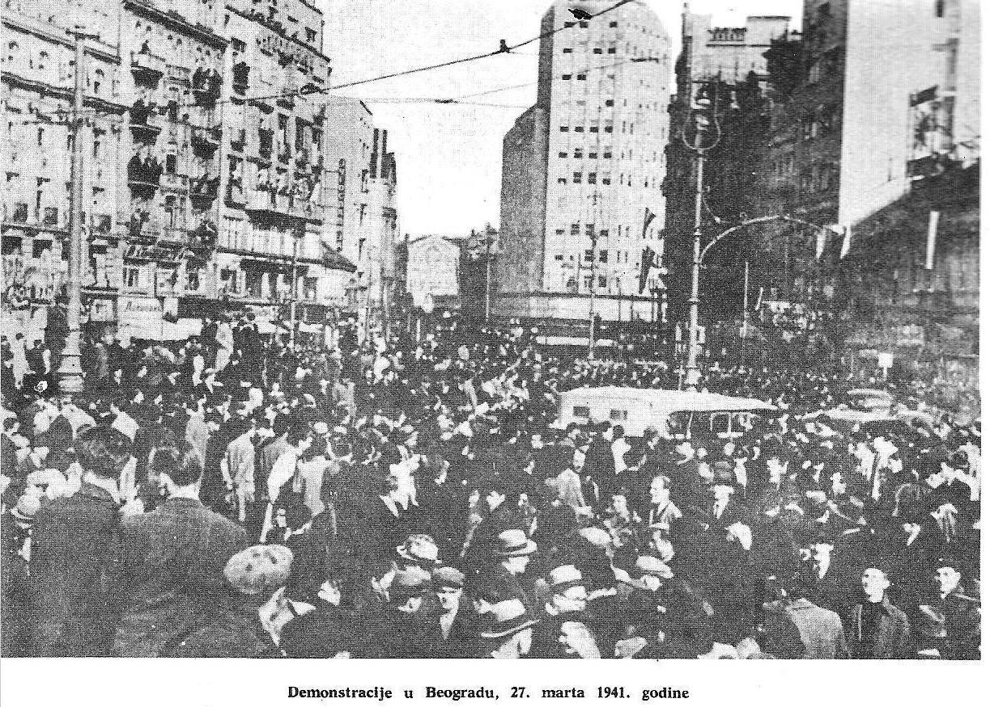

4. Vojna katastrofa i komadanje Jugoslavije aprila 1941. godine

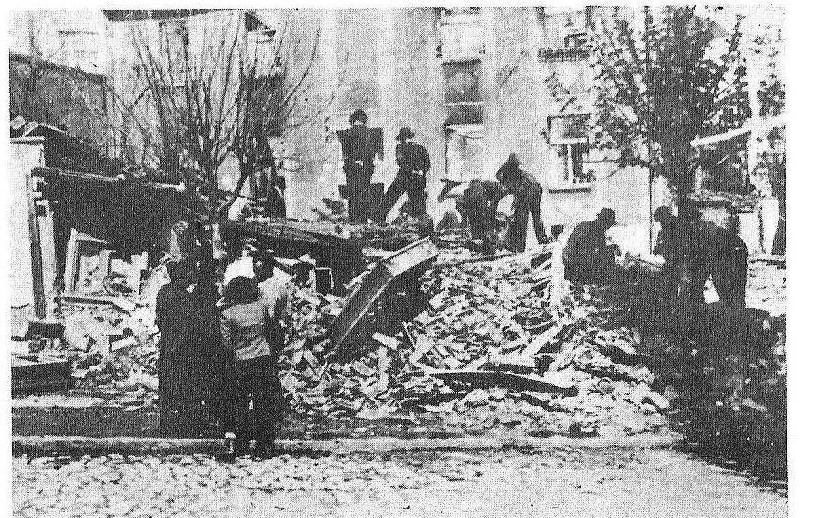

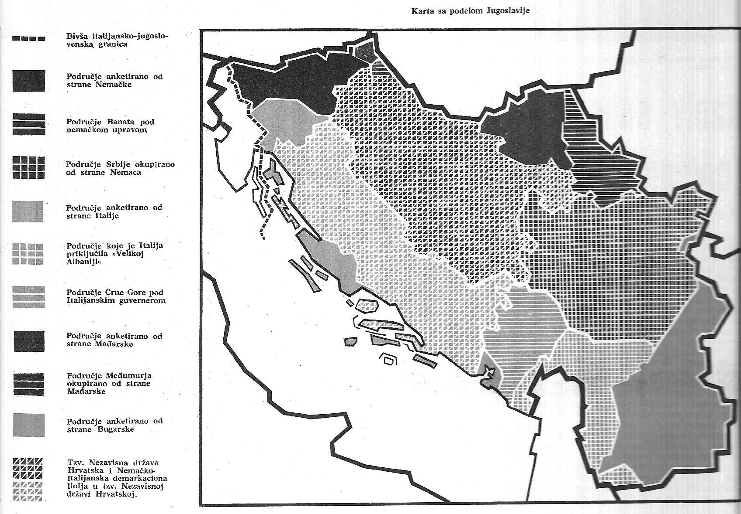

5. Za Trinaestojulski ustanak zvaničnici Francuske su rekli, prilikom proslave 200 godina Francuske buržoaske revolucije, da je to najmarkantniji događaj iz istorije pokreta otpora u Evropi i njegov značaj je posebno istaknut prilikom ove proslave. U tom ustanku učešće je uzelo više od 30.000 boraca, gotovo cjelokupno stanovništvo sposobno da nosi oružje.
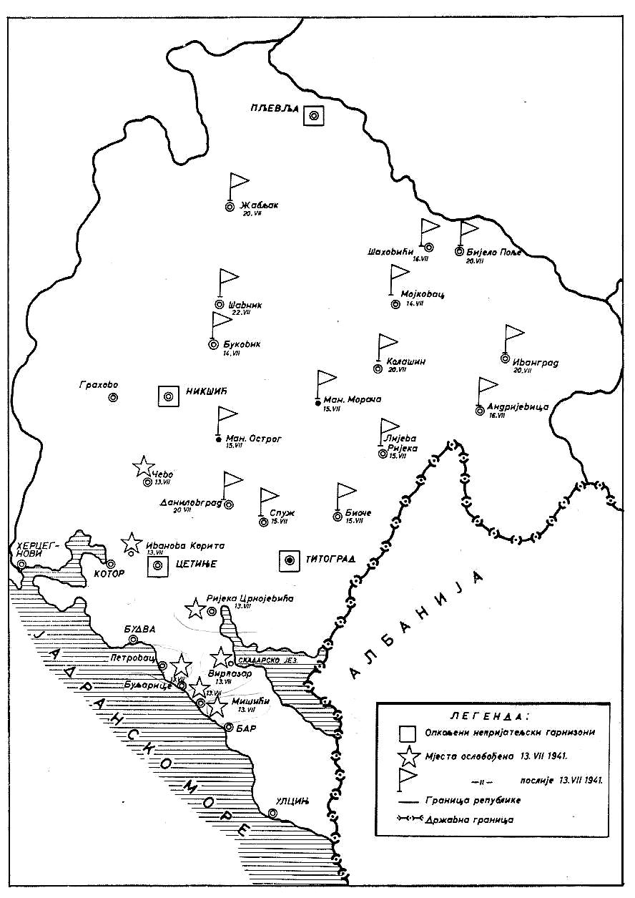

5. Ljubo Čupić i Stevan Filipović

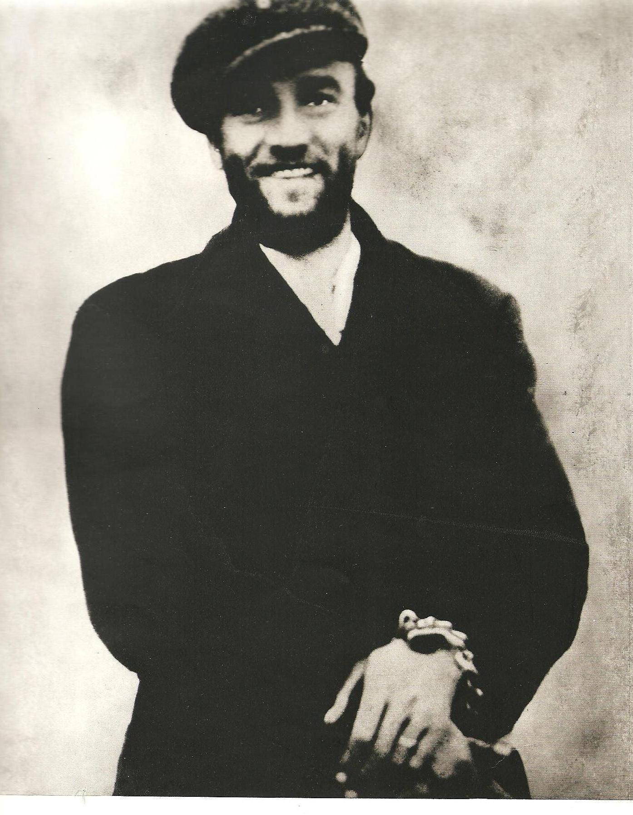

S osmijehom u smrt
Ljubo Čupić pred strijeljanje u Nikšiću 5. maj 1942. god.
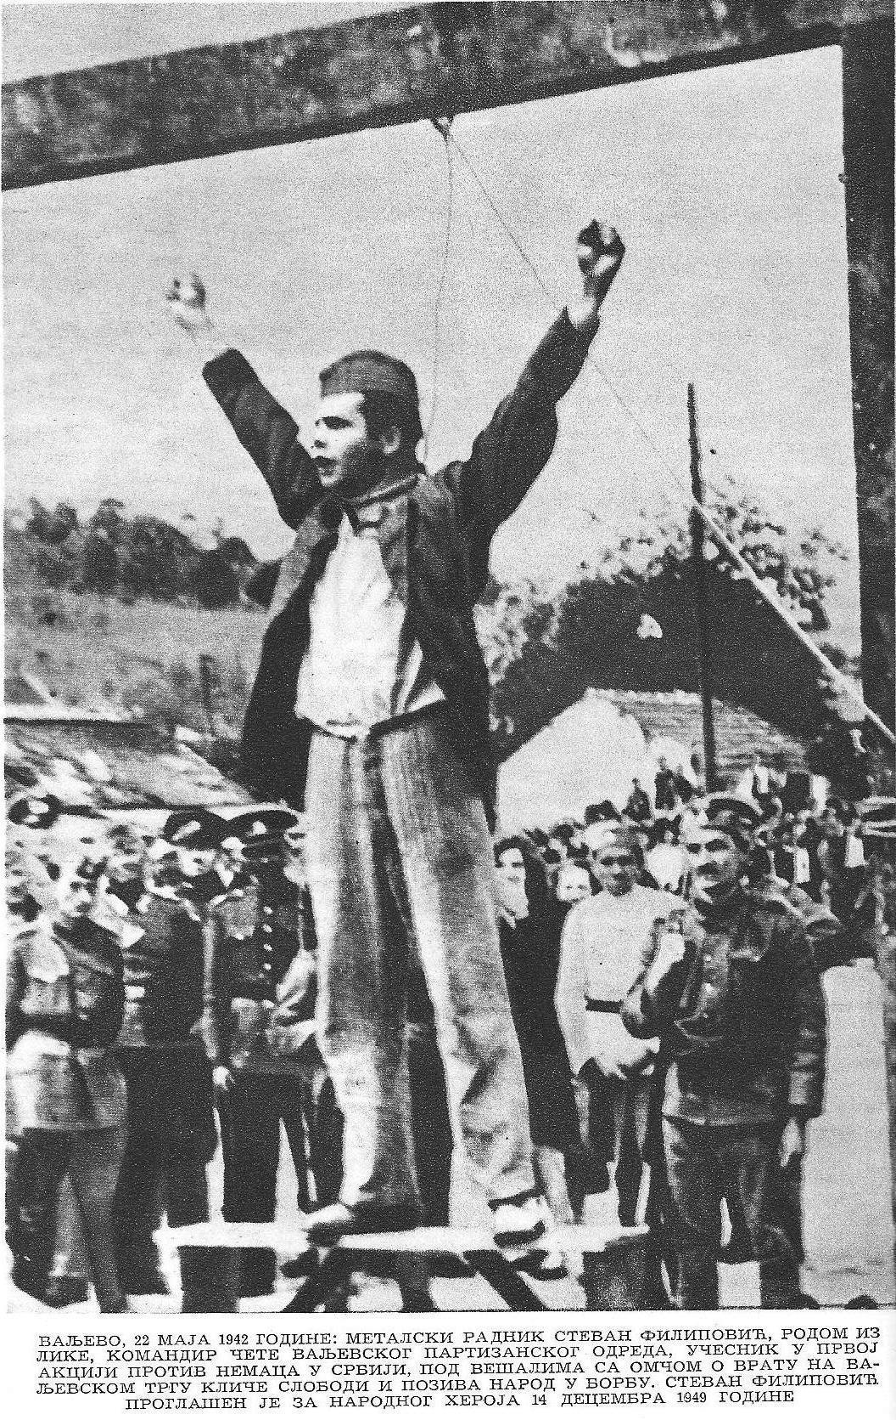

6. Ucjena za Tita i Mihailovića

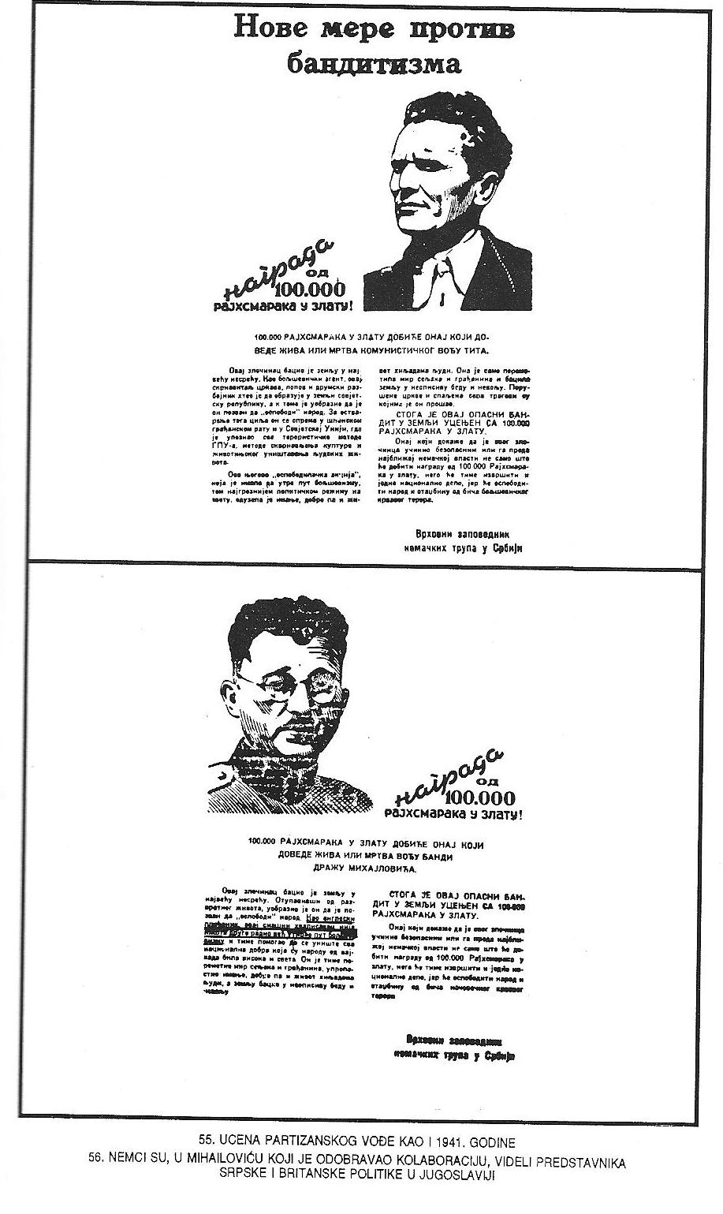

7. „Velika trojica“ u Teheranu – konačno priznanje za NOV i POJ

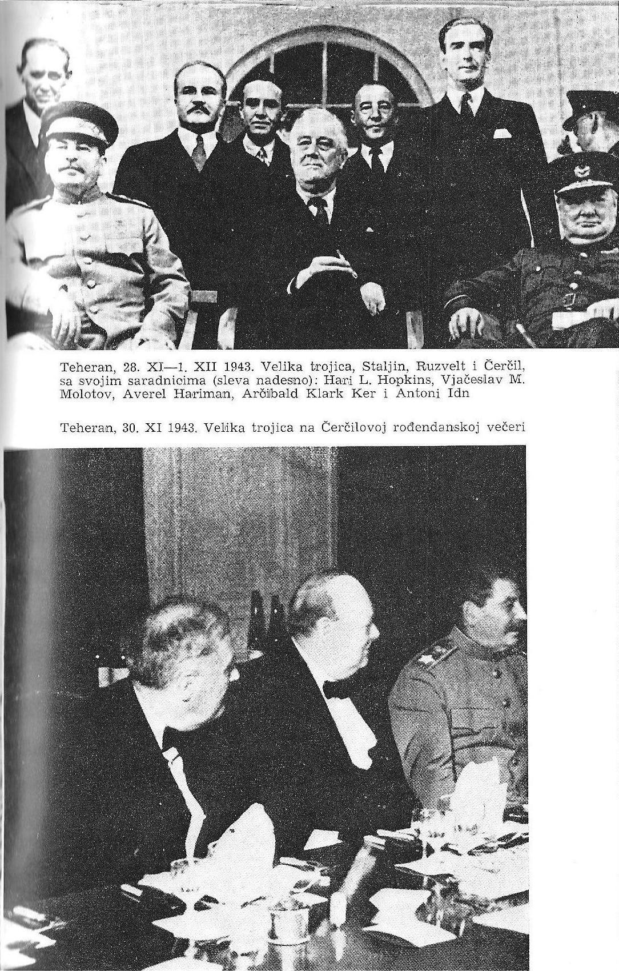
8. Sastanak u Moskvi Staljin-Tito 1944. god.

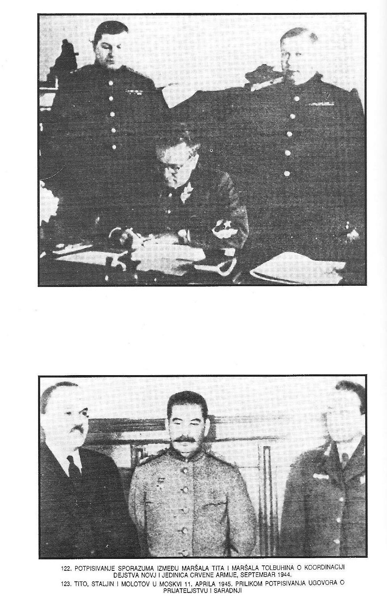

9. Letak i štampa

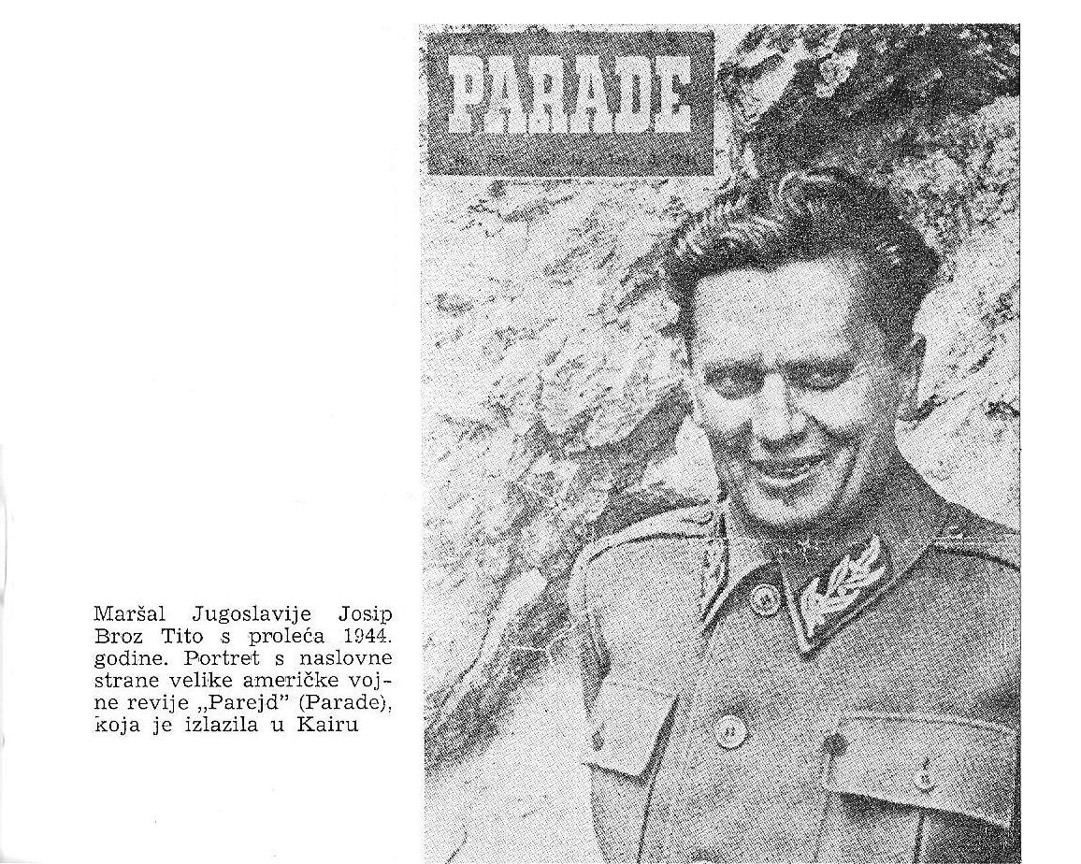

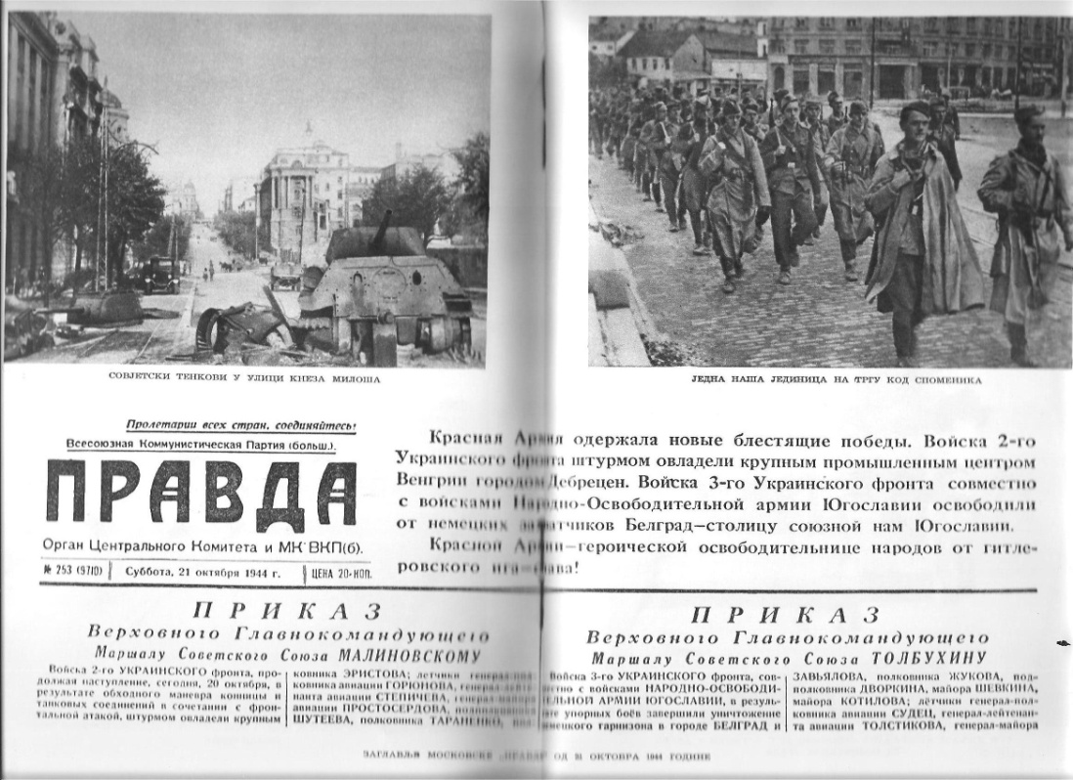

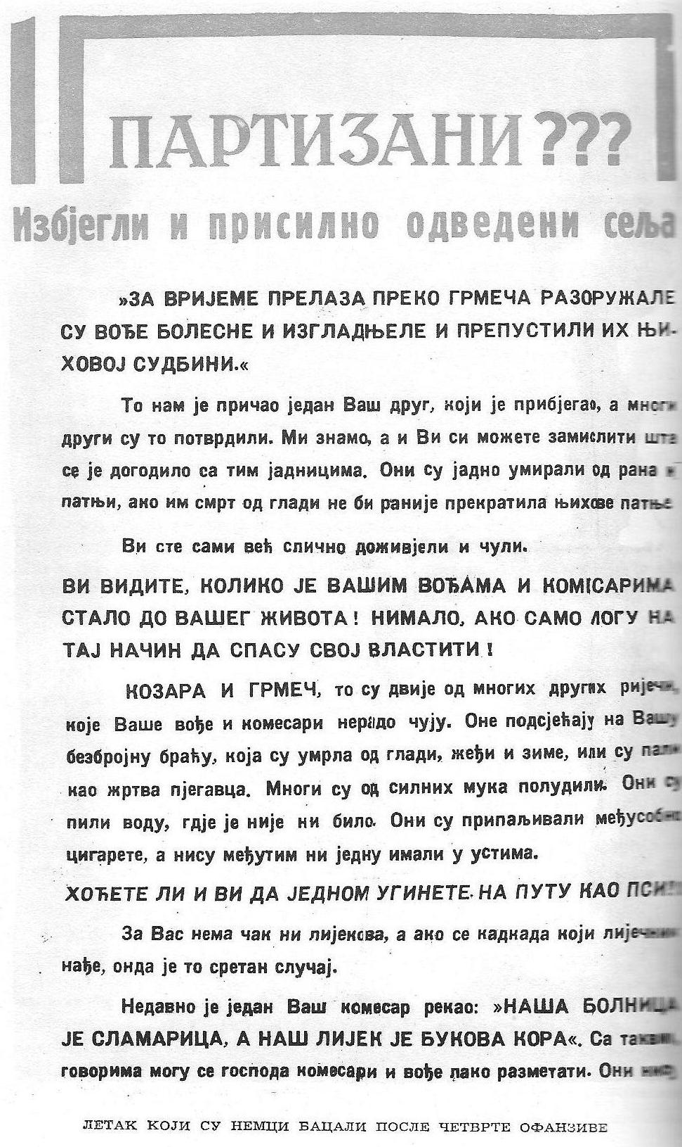
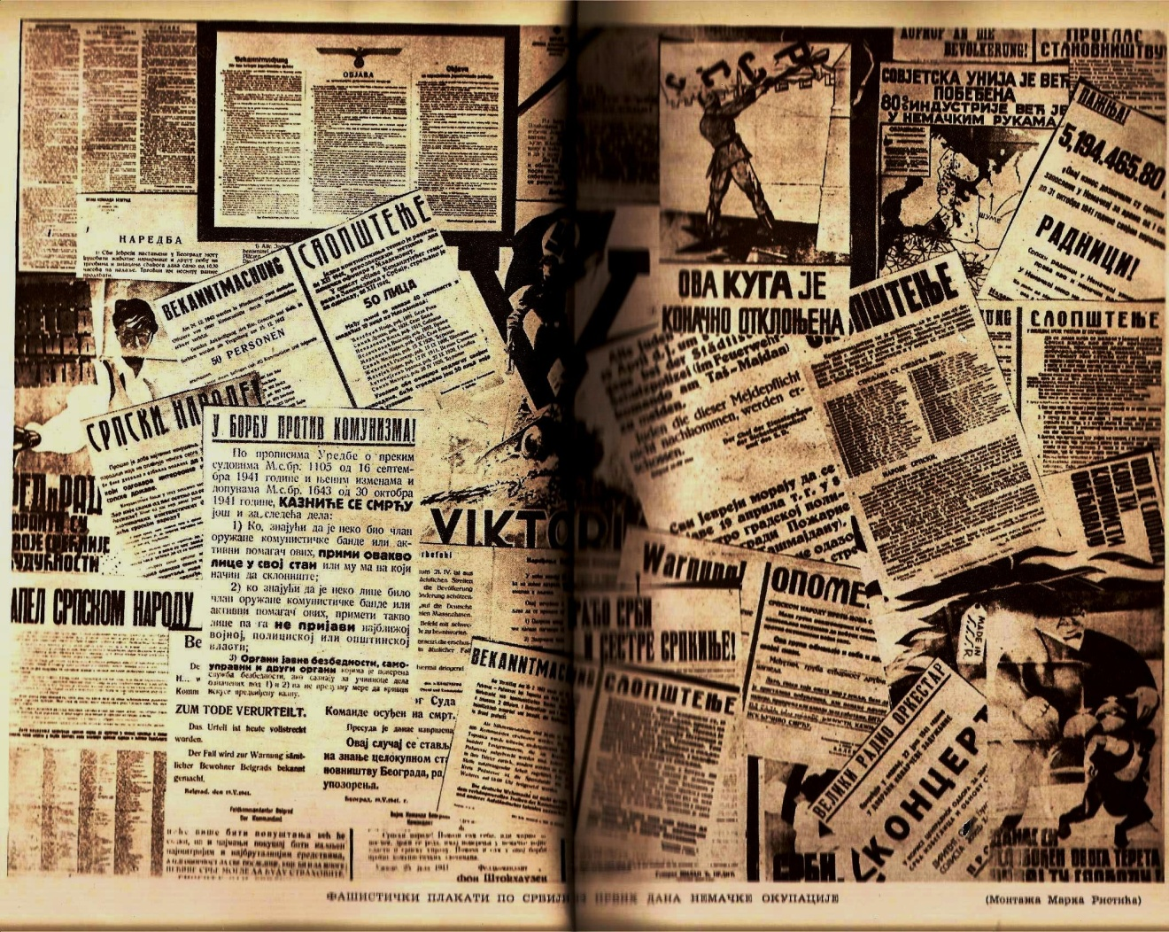

Fašistički plakati po Srbiji iz prvih dana Njemačke okupacije
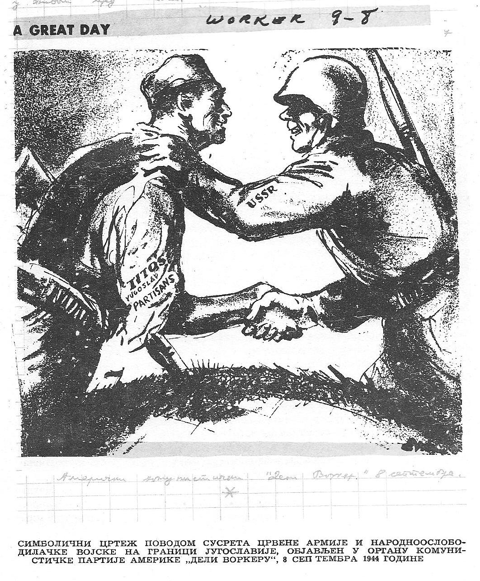

10. Oslobođena teritorija u Jugoslaviji od strane partizana bila je veća od površine Belgije ili površine Švajcarske.

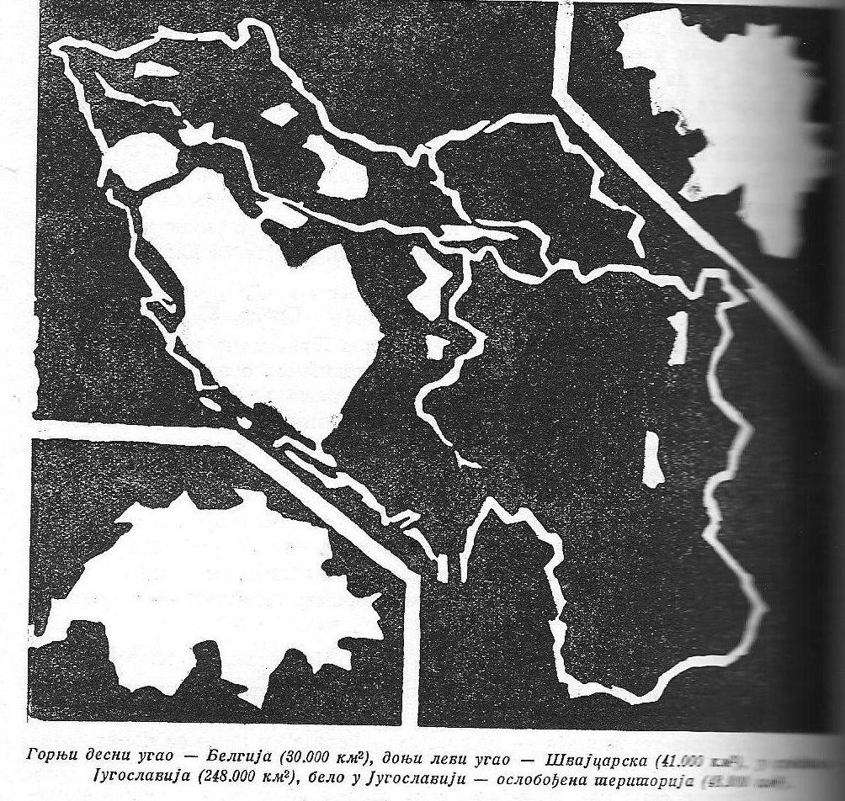

11. Savezničke misije u Jugoslaviji

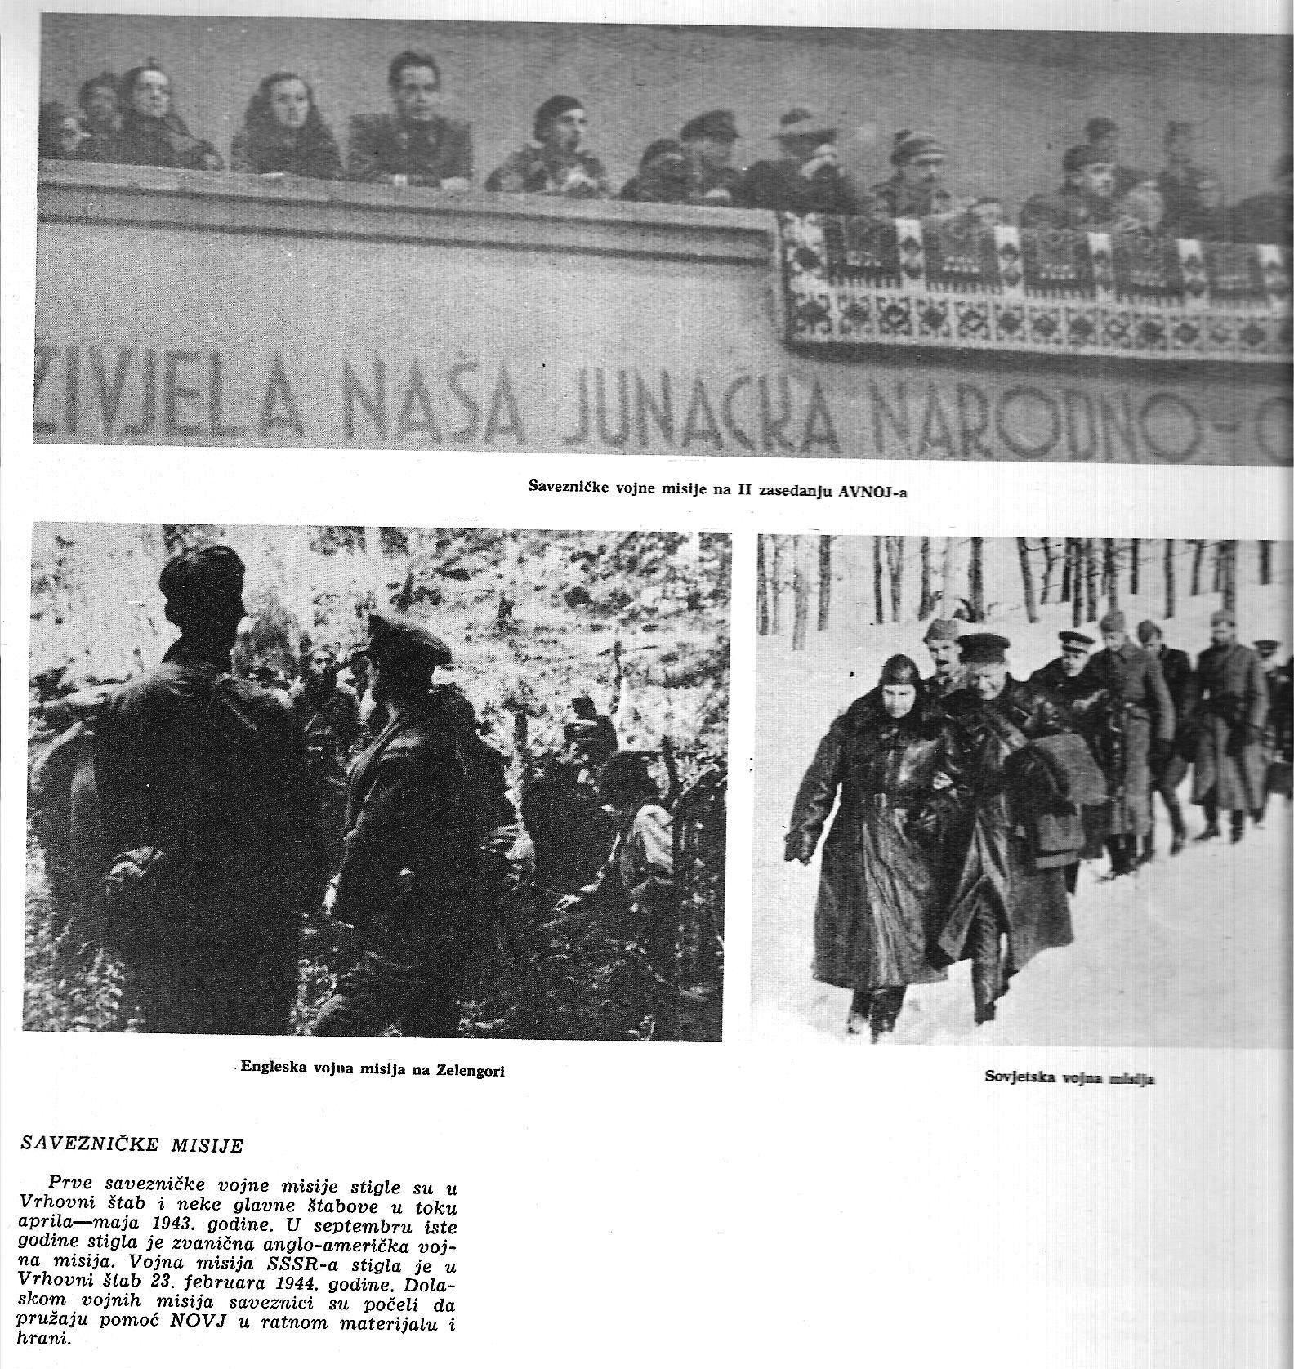

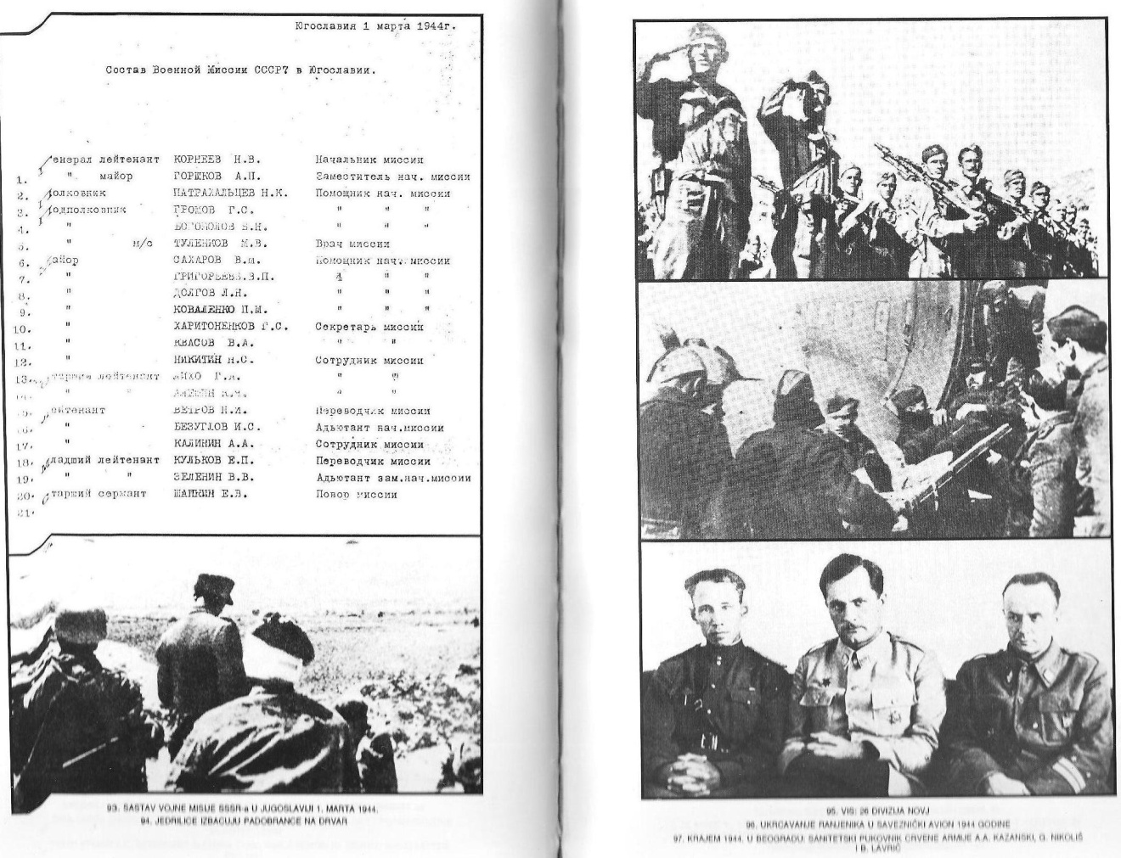

11.

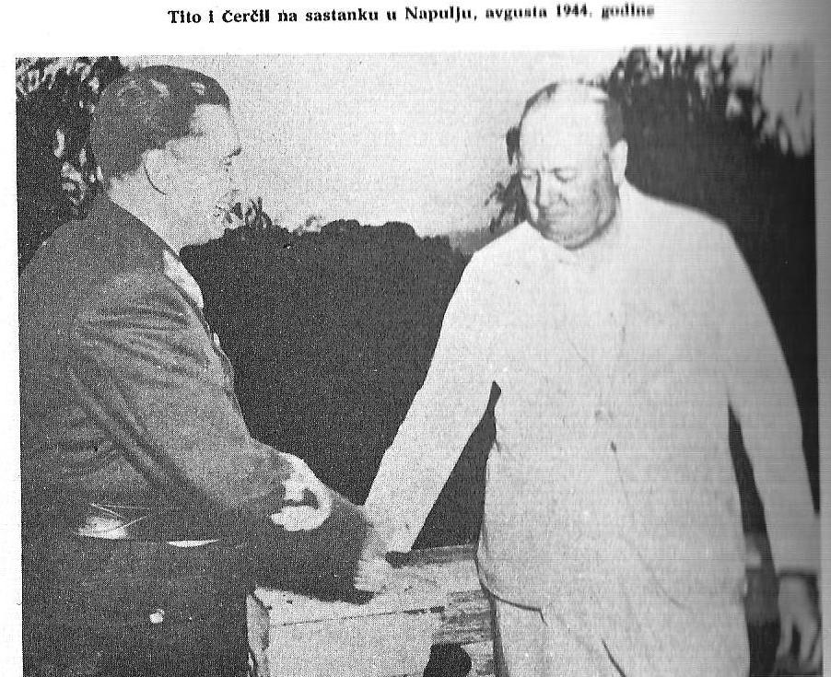

Prof. dr Nenad Perošević
mr Miloš Vukanović

Literatura:

- Bilandžić Dušan, Historija Socijalističke Federativne republike Jugoslavije. Glavni procesi, Zagreb 1979.
- Crna Gora 1941-1945, Titograd 1961.
- 1943. Narodna vlast i socijalistička demokratija 1963, Beograd 1963.
- Dedijer Vladimir, Svedočanstva o Drugom svetskom ratu, Beograd 1980.
- Dedijer Vladimir, Dnevnik, Beograd 1951.²
- Drugi svjetski rat – 50 godina kasnije, I-II, zbornik radova, Podgorica 1997.
- Nešović Slobodan, Velika trojica oči u oči. Nesporazumi o drugom frontu, Beograd 1977.
- Petranović Branko, Istorija Jugoslavije 1918–1988, I-III, Beograd 1988.
- Popov Čedomir, Politički frontovi Drugog svetskog rata, Novi Sad 1995.

Broj stanovnika 1939. iznosio je 15.595.000.
Trojni pakt je naziv saveza koji je sa važnošću od 10 godina sklopljen 27. septembra 1940. u Berlinu između Njemačke, Italije i Japana. Ubrzo su mu pristupile i druge evropske države: Mađarska, Rumunija, Slovačka, Bugarska, Nezavisna Država Hrvatska.
Kominterna – Komunistička internacionala ili Treća internacionala, je međunarodna organizacija radničke klase, stvorena 1919. objedinjavanjem komunističkih i drugih revolucionarnih partija, organizacija i grupa radi pripremanja zajedničkih akcija proletera koji teže istom cilju. KPJ je postala član Kominterne 1920. Kominterna je ugašena 15. maja 1943.
Bitka na Neretvi - Četvrta neprijateljska ofanziva
Bitka na Sutjesci - Peta neprijateljska ofanziva.
NKOJ – Nacionalni komitet oslobođenja Jugoslavije.
Tito je u decembra 1943. otpočeo svoju prepisku sa Čerčilom.
Tokom trajanja Velebitove misije u Londonu pala je vlada Božidara Purića.
Sovjetska Crvena armija izbila je na jugoslovensko-rumunsku granicu kod Turn Severina, uspostavljajući 12. septembra 1944. vezu s jedinicama NOVJ na Dunavu.
Tito se sreo u Napulju i u Kazerti sa Čerčilom i Šubašićem 12. i 13. avgusta 1944, a takođe se sreo i sa savezničkim vrhovnim komandantom za Sredozemlje generalom Henrijem Vilsonom.
Sastanak u Moskvi održaće se od 9. do 17. oktobra 1944. i biće postignut i sporazum o podjeli interesnih sfera na Balkanu – poznatog i kao sporazum fifti-fifti (fifty-fifty).
Beograd je oslobođen u borbama od 14. do 20. oktobra 1944. od strane jedinica Crvene armije i NOVJ.

